A10 - VLAN & TRUNK «PAS a PAS»

Objectiu de l’activitat:
En aquesta activitat aprendràs a configurar VLANs i Trunks partint d’un Packet Tracer que ha de ser configurat seguint els 15 passos donats a sota. L'objectiu és entendre com funcionen aquestes tecnologies per segmentar xarxes i millorar-ne l'eficiència i seguretat. També treballaràs amb configuracions bàsiques de seguretat i accés remot.

Què farem?
Seguint les indicacions pas a pas, completaràs els següents blocs de coneixements:
- Configurar passwords d'accés i encriptar-los.
- Assignar VLANs a ports específics i comprovar la seva funcionalitat.
- Configurar accés remot via Telnet i ajustar les configuracions necessàries.
- Verificar la configuració i comprendre les diferències entre les comandes d'administració de VLANs.
- Reflexionar sobre els avantatges i inconvenients d'utilitzar VLANs en xarxes locals.

Puja al Moodle els 2 següents documents:
- Packet Tracer de l'enunciat modificat amb tot el demanat a la pràctica (nom_alumne_A10.PKT).
- Document amb les respostes a les preguntes de la pràctica (nom_alumne_A10.PDF).

Documentació addicional: Configuració línia VTY a un commutador -> link

-----------------------------------------------------------------------------------------------------------------------

Passos a realitzar (segueix-los en ordre):

1. Posa el TEU NOM al switch.
(Copia i pega les comandes, i captura/es de pantalla evidencia/es del funcionament)
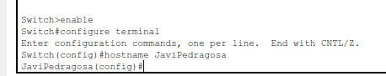
enable
configure terminal
hostname JaviPedragosa

2. A.Configura un password d’accés de tipus EXEC usuari amb contrasenya: class
B,Després encripta la contrasenya (Pista: investiga la opció service )
(Copia i pega les comandes, i captura/es de pantalla evidencia/es del funcionament)
enable
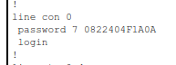
configure terminal
line console 0
password class
login
exit
service password-encryption

3. Configura un password d’accés de tipus EXEC privilegiat amb contrasenya encriptada: cisco
(Copia i pega les comandes, i captura/es de pantalla evidencia/es del funcionament)
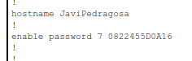
enable
configure terminal
enable password cisco
service password-encryption

4.A. ¿Què és i per que serveix VTY als commutadors?
VTY (Virtual Teletype) són línies virtuals que permeten l’accés remot a un switch o router mitjançant protocols com Telnet o SSH.

B. Configura un password d’accés a la terminal virtual (accés remot al switch: vty) amb
contrasenya: remoto per accedir des de qualsevol PC al mode privilegiat del switch (contrasenya: cisco)
- ATENCIÓ: el commutador i tots els PC han de tenir IP de la mateixa xarxa
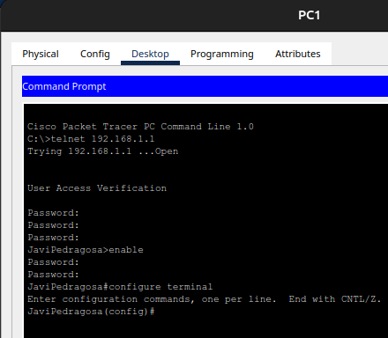
- Utilitzeu las següents IPs i fiqueu-les com a etiquetes al Packet Tracer: commutador/192.168.1.1, PC0/192.168.1.4, PC1/192.168.1.2, PC2/192.168.1.5, PC3/192.168.1.8, PC5/192.168.1.7, PC6/192.168.1.9, PC7/192.168.1.3,PC8/192.168.1.6
(Copia i pega les comandes, i captura/es de pantalla evidencia/es del funcionament)
enable
configure terminal
line vty 0 4
password cisco
login

5. Guarda el arxiu de configuració en execució a l’arxiu d’arrancada.
(Copia i pega les comandes, i captura/es de pantalla evidencia/es del funcionament)
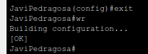
enable
wr

6. Mostra arxiu amb la taula de mac-address guardades.
(Copia i pega les comandes, i captura/es de pantalla evidencia/es del funcionament)

7. Crear les VLAN amb les següents característiques:
Crea la vlan 10 amb nom : ALUMNE
Crea la vlan 20 amb nom: PROFESSOR
Crea la vlan 30 amb nom : SECRETARIA
Crea la vlan 40 amb nom : ADMINISTRADOR
(Copiar i pegar les comandes)

8.
A. Mostra la configuració de les vlan amb la comanda: show vlan i show vlan brief
(Copia i pega les comandes, i captura/es de pantalla evidencia/es del funcionament)

B. ¿Què diferencies observes entre les comandes “show vlan” i “show vlan brief”?

9. Assigna a les següents interfície les característiques:
Els ports del 1 al 5 associats a la vlan 10.
Els ports del 6 al 10 associats a la vlan 20.
Els ports del 11 al 15 associats a la vlan 30.
Els ports del 16 al 20 associats a la vlan 40.
(Copiar i pegar les comandes )

10.
A. Mostra la configuració de les VLAN amb la comanda: show vlan i i show vlan brief
(Copia i pega les comandes, i captura/es de pantalla evidencia/es del funcionament)

B. Explica quina diferència n’hi ha respecte a les captures del exercici 8.A

11. Comprova al Packet Tracer que únicament es comuniquen hosts de la mateixa VLAN
(Annexa captura/es de pantalla evidenciant el funcionament)

12. Guarda el arxiu de configuració en execució a l’arxiu d’arrancada.(run/start)
(Copia i pega les comandes)

13. Explica amb les teves paraules quina és la funció d’una VLAN .Quines avantatges i inconvenients té utilitzar-les.

14. Ara que tens les 4 VLANs funcionant, dos preguntes ...
A. ¿Al Packet Tracer pots encara entrar des de qualsevol PC al switch via Telnet?. Justifica amb la teva resposta el comportament que observis

B. ¿Quins canvis proposaries per poder entrar al switch via Telnet des de qualsevol PC?

- Assigna la IP 192.168.40.125/26 a la VLAN administrador (veure exercici 8)
(Copia i pega les comandes)

